Башҡортостан Республикаһы  Шаран районы  муниципаль йонының  Мичурин ауыл Советы  ауыл биләмәһе Советы  452638, Мичурин ауылы,  тел.(34769) 2-44-48 | 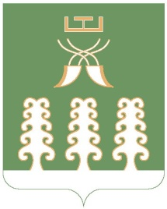 | Республика Башкортостан  муниципальный район  Шаранский район  Совет сельского поселения  Мичуринский сельсовет  452638, с.Мичуринск,  тел.(34769) 2-44-48
ҠАРАР РЕШЕНИЕ

О досрочном прекращении полномочий депутата Совета
сельского поселения Мичуринский сельсовет муниципального района Шаранский район Республики Башкортостан
Корочкина Владимира Николаевича,
избранного по избирательному округу № 6

Рассмотрев заявление депутата Совета сельского поселения Мичуринский сельсовет муниципального района Шаранский район Республики Башкортостан Корочкина Владимира Николаевича, избранного по избирательному округу № 6, в соответствии с пунктом 2 части 10 статьи 40 Федерального закона №131-ФЗ «Об общих принципах организации местного самоуправления в Российской Федерации» и пунктом 2 части 9 статьи 22 Устава сельского поселения Мичуринский сельсовет муниципального района Шаранский район Республики Башкортостан Совет сельского поселения Мичуринский решил:
- Досрочно прекратить с «13» апреля 2021 года полномочия депутата Совета сельского поселения Мичуринский сельсовет муниципального района Шаранский район Республики Башкортостан Корочкина Владимира Николаевича, избранного по избирательному округу № 6, в связи с отставкой по собственному желанию (заявление прилагается).

Заместитель председателя Совета
сельского поселения
Мичуринский сельсовет В.Л.Имаева

с.Мичуринск
12.04.2021
№ 20/173

